مذكرات محور: الدوال الأصلية والحساب التكاملي
السنة الثالثة ثانوي – علوم تجريبية
10 مذكرات (20 ساعة) – السنة الدراسية 2026-2027

يتضمن هذا العمل
- الدوال الأصلية: تعريف وخواص.
- الدوال الأصلية للدوال المألوفة ، الدالة الأصلية التي تحقق شرطًا.
- قواعد حساب الدوال الأصلية.
- المعادلات التفاضلية البسيطة.
- الحساب التكاملي: المقاربة والتعريف.
- خواص التكامل ، مساحة حيز بين منحنيين.
- القيمة المتوسطة ، حصر تكامل.
- مساحة حيز: دالة سالبة أو متغيرة الإشارة.
- التكامل بالتجزئة.
- حساب حجوم ، حل مشكلات.
الحلول مفصّلة: المعطيات بالأسود ، العناوين والنتائج بلون مختلف ، وكل سؤال في سطر.

مذكرة رقم 36
المستوى: 3 ع ت | الثانوية: ..........
المادة: رياضيات | ميدان التعلم: تحليل
المدة: 02 سا | الوحدة التعلمية: الدوال الأصلية والحساب التكاملي
الأستاذ: .......... | المحتوى المعرفي: الدوال الأصلية: تعريف وخواص

الكفاءات المستهدفة:  - تعريف دالة أصلية لدالة على مجال ، والتحقق منها. | الكفاءات القبلية:  - المشتقات ، المعادلات التفاضلية $y^{′}=f$.
الوسائل: المنهاج ، الكتاب المدرسي (الجزء الأول) ، الآلة الحاسبة البيانية ، برمجية Geogebra.
توجيهات وتعاليق | المدة | سير الحصة | مراحل الحصة
سؤال عكسي. | 10 د | التهيئة النفسية: ما الدالة التي مشتقتها $2x$ ؟ هل هي وحيدة؟ | مرحلة الانطلاق
مناقشة النشاط. | 35 د | نشاط رقم 01  (1) احسب مشتقات الدوال: $x^{2}$ ، $x^{2}+1$ ، $x^{2}−7$.  (2) ماذا تلاحظ؟ وما الفرق بين اثنتين منها؟ | التشخيص والاكتشاف
مناقشة النشاط
(1) ${\left(x^{2}\right)}^{′}={\left(x^{2}+1\right)}^{′}={\left(x^{2}−7\right)}^{′}=2x$.
(2) كلها مشتقتها $2x$ ، والفرق بين اثنتين منها عدد ثابت: نسميها دوال أصلية للدالة $x↦2x$.
التحقق بالاشتقاق. | 50 د | تعريف $f$ دالة معرفة على مجال $I$. نسمي دالة أصلية لـ $f$ على $I$ كل دالة $F$ قابلة للاشتقاق على $I$ وتحقق: $F^{′}\left(x\right)=f\left(x\right)$ من أجل كل $x$ من $I$. | بناء المعارف
خاصية
(1) كل دالة مستمرة على مجال تقبل دوالًا أصلية عليه.
(2) إذا كانت $F$ دالة أصلية لـ $f$ على $I$ فإن كل الدوال الأصلية لـ $f$ هي $x↦F\left(x\right)+c$ ($c$ ثابت).
(3) دالة أصلية لـ $f+g$ هي $F+G$ ، ولـ $kf$ هي $kF$.
 |  | البرهان للخاصية (2): إذا كانت $F$ و $G$ أصليتين لـ $f$ فإن ${\left(G−F\right)}^{′}=f−f=0$ ، إذن $G−F$ ثابتة على المجال $I$.
أمثلة محلولة
(1) $F\left(x\right)=x^{3}−x$ أصلية لـ $f\left(x\right)=3x^{2}−1$ لأن $F^{′}\left(x\right)=3x^{2}−1$.
(2) $F\left(x\right)=xe^{x}$ أصلية لـ $f\left(x\right)=\left(x+1\right)e^{x}$ لأن $F^{′}\left(x\right)=e^{x}+xe^{x}=\left(x+1\right)e^{x}$.
(3) $F\left(x\right)=xlnx−x$ أصلية لـ $lnx$ على $]0;+∞[$ لأن $F^{′}\left(x\right)=lnx+x×\frac{1}{x}−1=lnx$.
 |  | حذار نتحقق دائمًا بالاشتقاق: $F^{′}=f$.
تقويم فردي. | 25 د | تمرين تطبيقي  (1) بيّن أن $F\left(x\right)=\left(x−1\right)e^{x}$ دالة أصلية لـ $f\left(x\right)=xe^{x}$ على $R$.  (2) عيّن العددين $a$ و $b$ حتى تكون $F\left(x\right)=\left(ax+b\right)e^{−x}$ دالة أصلية لـ $f\left(x\right)=\left(2x−1\right)e^{−x}$. | التقويم
حل التمرين التطبيقي
(1) $F^{′}\left(x\right)=e^{x}+\left(x−1\right)e^{x}=xe^{x}=f\left(x\right)$.
(2) $F^{′}\left(x\right)=ae^{−x}−\left(ax+b\right)e^{−x}=\left(−ax+a−b\right)e^{−x}$.
بالمطابقة مع $\left(2x−1\right)e^{−x}$: $−a=2$ و $a−b=−1$ ، إذن $a=−2$ و $b=−1$: $F\left(x\right)=\left(−2x−1\right)e^{−x}$.
واجب منزلي: تمارين من باب الدوال الأصلية.
ملاحظات حول سير الحصة: ..........

مذكرة رقم 37
المستوى: 3 ع ت | الثانوية: ..........
المادة: رياضيات | ميدان التعلم: تحليل
المدة: 02 سا | الوحدة التعلمية: الدوال الأصلية والحساب التكاملي
الأستاذ: .......... | المحتوى المعرفي: الدوال الأصلية للدوال المألوفة ، الدالة الأصلية التي تحقق شرطًا

الكفاءات المستهدفة:  - تعيين الدوال الأصلية للدوال المألوفة.  - تعيين الدالة الأصلية التي تأخذ القيمة $y_{0}$ عند $x_{0}$. | الكفاءات القبلية:  - تعريف الدالة الأصلية ، جدول المشتقات.
الوسائل: المنهاج ، الكتاب المدرسي (الجزء الأول) ، الآلة الحاسبة البيانية ، برمجية Geogebra.
توجيهات وتعاليق | المدة | سير الحصة | مراحل الحصة
قراءة عكسية. | 10 د | التهيئة النفسية: اقرأ جدول المشتقات «بالعكس». | مرحلة الانطلاق
مناقشة النشاط. | 35 د | نشاط رقم 02  (1) من ${\left(x^{3}\right)}^{′}=3x^{2}$ استنتج دالة أصلية لـ $x^{2}$.  (2) من ${\left(lnx\right)}^{′}=\frac{1}{x}$ و ${\left(sinx\right)}^{′}=cosx$ استنتج دالتين أصليتين.  (3) $f\left(x\right)=3x^{2}+2x−1$: عيّن الدالة الأصلية $F$ التي تحقق $F\left(1\right)=0$. | التشخيص والاكتشاف
مناقشة النشاط
(1) ${\left(\frac{x^{3}}{3}\right)}^{′}=x^{2}$: دالة أصلية لـ $x^{2}$ هي $\frac{x^{3}}{3}$.
(2) دالة أصلية لـ $\frac{1}{x}$ على $]0;+∞[$ هي $lnx$ ، ولـ $cosx$ هي $sinx$.
(3) $F\left(x\right)=x^{3}+x^{2}−x+c$ ؛ $F\left(1\right)=1+1−1+c=0$ ، $c=−1$: $F\left(x\right)=x^{3}+x^{2}−x−1$.
جدول يُحفظ. | 50 د | جدول الدوال الأصلية للدوال المألوفة  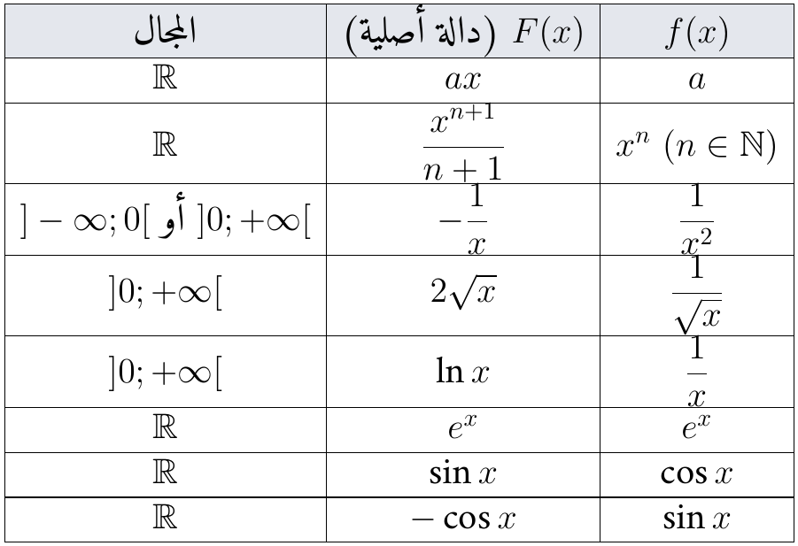 | بناء المعارف
 |  | الشرط الابتدائي من أجل $x_{0}$ من $I$ و $y_{0}$ حقيقي ، توجد دالة أصلية وحيدة $F$ لـ $f$ على $I$ تحقق $F\left(x_{0}\right)=y_{0}$.
أمثلة محلولة
(1) $g\left(x\right)=cosx+e^{x}$ ، الأصلية التي تنعدم عند $0$: $G\left(x\right)=sinx+e^{x}+c$ ، $G\left(0\right)=1+c=0$: $G\left(x\right)=sinx+e^{x}−1$.
(2) $h\left(x\right)=\frac{1}{x}+2x$ على $]0;+∞[$ مع $H\left(1\right)=3$: $H\left(x\right)=lnx+x^{2}+c$ ، $1+c=3$: $H\left(x\right)=lnx+x^{2}+2$.
 |  | حذار $\frac{1}{x}$ أصليتها $lnx$ على $]0;+∞[$ فقط.
تقويم فردي. | 25 د | تمرين تطبيقي  $f\left(x\right)=x^{3}−\frac{4}{x^{2}}+\frac{1}{\sqrt{x}}$ على $]0;+∞[$.  (1) عيّن الدوال الأصلية لـ $f$.  (2) عيّن الدالة الأصلية $F$ التي تحقق $F\left(1\right)=0$. | التقويم
حل التمرين التطبيقي
(1) $F\left(x\right)=\frac{x^{4}}{4}−4×\left(−\frac{1}{x}\right)+2\sqrt{x}+c=\frac{x^{4}}{4}+\frac{4}{x}+2\sqrt{x}+c$.
(2) $F\left(1\right)=\frac{1}{4}+4+2+c=\frac{25}{4}+c=0$ ، $c=−\frac{25}{4}$: $F\left(x\right)=\frac{x^{4}}{4}+\frac{4}{x}+2\sqrt{x}−\frac{25}{4}$.
واجب منزلي: تمارين 4 إلى 6 صفحة 158 ، و 24 ، 25 ، 27 ، 28 صفحة 160.
ملاحظات حول سير الحصة: ..........

مذكرة رقم 38
المستوى: 3 ع ت | الثانوية: ..........
المادة: رياضيات | ميدان التعلم: تحليل
المدة: 02 سا | الوحدة التعلمية: الدوال الأصلية والحساب التكاملي
الأستاذ: .......... | المحتوى المعرفي: قواعد حساب الدوال الأصلية

الكفاءات المستهدفة:  - تعيين دوال أصلية لدوال من الأشكال $u^{′}u^{n}$ ، $\frac{u^{′}}{u}$ ، $u^{′}e^{u}$ ، $…$ | الكفاءات القبلية:  - الدوال الأصلية للدوال المألوفة ، مشتقة دالة مركبة.
الوسائل: المنهاج ، الكتاب المدرسي (الجزء الأول) ، الآلة الحاسبة البيانية ، برمجية Geogebra.
توجيهات وتعاليق | المدة | سير الحصة | مراحل الحصة
سؤال تمهيدي. | 10 د | التهيئة النفسية: ما مشتقة ${\left(x^{2}+1\right)}^{4}$ ؟ | مرحلة الانطلاق
مناقشة النشاط. | 35 د | نشاط رقم 03  (1) احسب مشتقة ${\left(x^{2}+1\right)}^{4}$.  (2) استنتج دالة أصلية لـ $2x{\left(x^{2}+1\right)}^{3}$.  (3) احسب مشتقة $ln\left(x^{2}+1\right)$ واستنتج دالة أصلية لـ $\frac{x}{x^{2}+1}$. | التشخيص والاكتشاف
مناقشة النشاط
(1) $({\left(x^{2}+1\right)}^{4})^{′}=4×2x{\left(x^{2}+1\right)}^{3}=8x{\left(x^{2}+1\right)}^{3}$.
(2) $2x{\left(x^{2}+1\right)}^{3}=\frac{1}{4}×8x{\left(x^{2}+1\right)}^{3}$ ، إذن دالة أصلية: $\frac{1}{4}{\left(x^{2}+1\right)}^{4}$.
(3) $(ln\left(x^{2}+1\right))^{′}=\frac{2x}{x^{2}+1}$ ، إذن $\frac{x}{x^{2}+1}=\frac{1}{2}×\frac{2x}{x^{2}+1}$ أصليتها $\frac{1}{2}ln\left(x^{2}+1\right)$.
جدول القواعد. | 50 د | جدول القواعد ($u$ قابلة للاشتقاق على $I$)  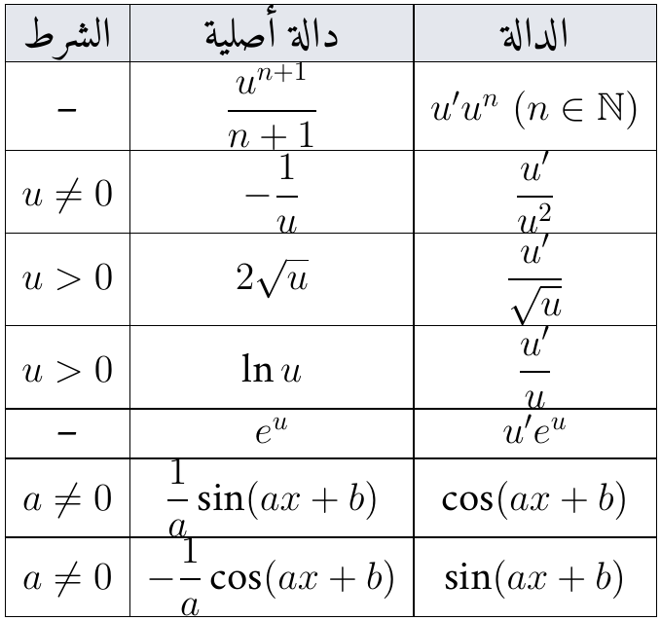 | بناء المعارف
التعرف على الشكل
(1) نختار $u\left(x\right)$ ونحسب $u^{′}\left(x\right)$.
(2) نُظهر $u^{′}$ بالضرب والقسمة على ثابت فقط.
(3) نطبق القاعدة ثم نتحقق بالاشتقاق.
أمثلة محلولة
(1) $h\left(x\right)=e^{2x}$: $u=2x$ ، $h=\frac{1}{2}×2e^{2x}$: $H\left(x\right)=\frac{1}{2}e^{2x}$.
(2) $k\left(x\right)=\frac{lnx}{x}$ على $]0;+∞[$: $u=lnx$ ، $u^{′}=\frac{1}{x}$ ، $k=u^{′}u$: $K\left(x\right)=\frac{1}{2}{\left(lnx\right)}^{2}$.
(3) $m\left(x\right)=\frac{e^{x}}{e^{x}+1}$: $u=e^{x}+1>0$ ، $m=\frac{u^{′}}{u}$: $M\left(x\right)=ln\left(e^{x}+1\right)$.
(4) $p\left(x\right)=\frac{3}{{\left(3x+1\right)}^{2}}$ على $\left]−\frac{1}{3};+∞\right[$: $P\left(x\right)=−\frac{1}{3x+1}$.
 |  | حذار لا نستطيع إظهار $u^{′}$ بالضرب في متغير ($x$): نُغير الطريقة.
تقويم فردي. | 25 د | تمرين تطبيقي  عيّن دالة أصلية لكل دالة:  (1) $f\left(x\right)=\frac{2x+1}{x^{2}+x+1}$ على $R$.  (2) $g\left(x\right)=xe^{x^{2}}$.  (3) $h\left(x\right)=cosx\sin^{2}x$.  (4) $k\left(x\right)=\frac{2x}{\sqrt{x^{2}+5}}$. | التقويم
حل التمرين التطبيقي
(1) $u=x^{2}+x+1>0$ ($Δ<0$) و $u^{′}=2x+1$: $F\left(x\right)=ln\left(x^{2}+x+1\right)$.
(2) $u=x^{2}$ ، $g=\frac{1}{2}×2xe^{x^{2}}$: $G\left(x\right)=\frac{1}{2}e^{x^{2}}$.
(3) $u=sinx$ ، $u^{′}=cosx$ ، $h=u^{′}u^{2}$: $H\left(x\right)=\frac{\sin^{3}x}{3}$.
(4) $u=x^{2}+5$ ، $k=\frac{u^{′}}{\sqrt{u}}$: $K\left(x\right)=2\sqrt{x^{2}+5}$.
واجب منزلي: تمارين 53 ، 54 ، 56 ، 57 صفحة 162.
ملاحظات حول سير الحصة: ..........

مذكرة رقم 39
المستوى: 3 ع ت | الثانوية: ..........
المادة: رياضيات | ميدان التعلم: تحليل
المدة: 02 سا | الوحدة التعلمية: الدوال الأصلية والحساب التكاملي
الأستاذ: .......... | المحتوى المعرفي: المعادلات التفاضلية $y^{′}=f$ ، $y^{′′}=f$ ، $y^{′′}+ω^{2}y=0$

الكفاءات المستهدفة:  - حل معادلات تفاضلية بسيطة مع شروط ابتدائية. | الكفاءات القبلية:  - الدوال الأصلية ، الدوال المثلثية.
الوسائل: المنهاج ، الكتاب المدرسي (الجزء الأول) ، الآلة الحاسبة البيانية ، برمجية Geogebra.
توجيهات وتعاليق | المدة | سير الحصة | مراحل الحصة
وضعية فيزيائية. | 10 د | التهيئة النفسية: نابض مهتز: تسارعه متناسب مع موضعه وعكس إشارته. كيف نكتب ذلك؟ | مرحلة الانطلاق
التحقق بالتعويض. | 35 د | نشاط رقم 04  (1) حل المعادلة $y^{′′}=6x$.  (2) تحقق أن $cos2x$ و $sin2x$ حلان للمعادلة $y^{′′}=−4y$. | التشخيص والاكتشاف
مناقشة النشاط
(1) $y^{′}=3x^{2}+a$ ، ثم $y=x^{3}+ax+b$ ($a$ و $b$ ثابتان).
(2) ${\left(cos2x\right)}^{′′}=−4cos2x$ و ${\left(sin2x\right)}^{′′}=−4sin2x$: حلان.
جدول الحالات. | 50 د | خاصية  (1) حلول $y^{′}=f$: الدوال الأصلية لـ $f$.  (2) حلول $y^{′′}=f$: نأخذ دالة أصلية مرتين (ثابتان).  (3) حلول $y^{′′}+ω^{2}y=0$: $y=Acosωx+Bsinωx$ ($A$ و $B$ ثابتان). | بناء المعارف
أمثلة محلولة
(1) $y^{′′}=6x$ مع $y\left(0\right)=1$ و $y^{′}\left(0\right)=0$: $y^{′}=3x^{2}+a$ ، $a=0$ ؛ $y=x^{3}+b$ ، $b=1$: $y=x^{3}+1$.
(2) $y^{′′}+4y=0$ مع $y\left(0\right)=1$ و $y^{′}\left(0\right)=2$: $y=Acos2x+Bsin2x$ ، $A=1$ ، $y^{′}\left(0\right)=2B=2$: $y=cos2x+sin2x$.
 |  | حذار معادلة من الرتبة الثانية تحتاج شرطين لتعيين حل وحيد.
تقويم فردي. | 25 د | تمرين تطبيقي  (1) حل $y^{′′}+9y=0$ مع $y\left(0\right)=0$ و $y^{′}\left(0\right)=3$.  (2) حل $y^{′}=e^{2x}+1$ مع $y\left(0\right)=0$. | التقويم
حل التمرين التطبيقي
(1) $y=Acos3x+Bsin3x$ ؛ $y\left(0\right)=A=0$ ؛ $y^{′}\left(0\right)=3B=3$ ، $B=1$: $y=sin3x$.
(2) $y=\frac{1}{2}e^{2x}+x+c$ ؛ $y\left(0\right)=\frac{1}{2}+c=0$: $y=\frac{1}{2}e^{2x}+x−\frac{1}{2}$.
واجب منزلي: تمارين 31 إلى 34 صفحة 161.
ملاحظات حول سير الحصة: ..........

مذكرة رقم 40
المستوى: 3 ع ت | الثانوية: ..........
المادة: رياضيات | ميدان التعلم: تحليل
المدة: 02 سا | الوحدة التعلمية: الدوال الأصلية والحساب التكاملي
الأستاذ: .......... | المحتوى المعرفي: الحساب التكاملي: المقاربة والتعريف

الكفاءات المستهدفة:  - حساب تكامل دالة على مجال وتفسيره بمساحة. | الكفاءات القبلية:  - الدوال الأصلية ، مساحات الأشكال البسيطة.
الوسائل: المنهاج ، الكتاب المدرسي (الجزء الأول) ، الآلة الحاسبة البيانية ، برمجية Geogebra.
توجيهات وتعاليق | المدة | سير الحصة | مراحل الحصة
سؤال تاريخي. | 10 د | التهيئة النفسية: كيف نحسب مساحة حيز محدود بمنحنٍ؟ | مرحلة الانطلاق
نشاطا الكتاب. | 35 د | نشاط رقم 05 (النشاطان 01 صفحة 166 و 02 صفحة 167) $f\left(x\right)=2x+1$ على $\left[1;3\right]$.  (1) احسب مساحة الحيز تحت المستقيم بين $x=1$ و $x=3$ (شبه منحرف).  (2) $F\left(x\right)=x^{2}+x$: تحقق أنها أصلية لـ $f$ واحسب $F\left(3\right)−F\left(1\right)$. | التشخيص والاكتشاف
مناقشة النشاط
(1) القاعدتان $f\left(1\right)=3$ و $f\left(3\right)=7$ والارتفاع $2$: $A=\frac{\left(3+7\right)×2}{2}=10$.
(2) $F^{′}\left(x\right)=2x+1$ ؛ $F\left(3\right)−F\left(1\right)=12−2=10$: نفس النتيجة.
رسم الحيز الملوّن. | 50 د | تعريف $f$ مستمرة على مجال $I$ ، $a$ و $b$ من $I$ و $F$ دالة أصلية لها: $\int_{a}^{b}{f}\left(x\right) dx=F\left(b\right)−F\left(a\right)=[F\left(x\right)]_{a}^{b}$. | بناء المعارف
 |  | التفسير الهندسي إذا كانت $f≥0$ على $\left[a;b\right]$ فإن $\int_{a}^{b}{f}\left(x\right) dx$ هو مساحة الحيز المحدد بـ $\left(C_{f}\right)$ ومحور الفواصل والمستقيمين $x=a$ و $x=b$ (بوحدة المساحات $u.a$).
مثال مع الرسم والوضع النسبي $\int_{0}^{2}{x^{2}} dx$: ندرس الوضع النسبي لـ $\left(C_{f}\right)$ ومحور الفواصل:
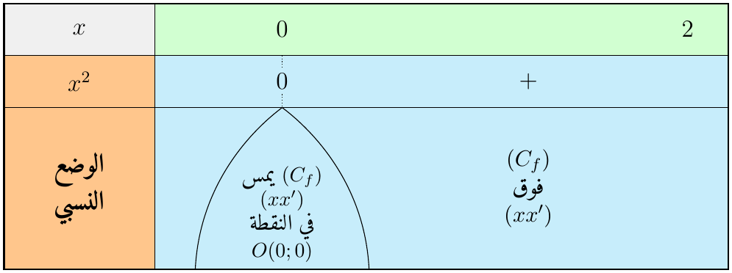
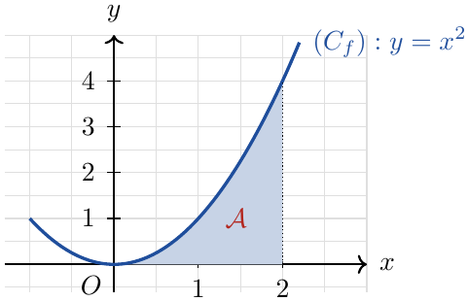
$\int_{0}^{2}{x^{2}} dx={\left[\frac{x^{3}}{3}\right]}_{0}^{2}=\frac{8}{3}−0=\frac{8}{3} u.a$.
 |  | حذار وحدة المساحات $u.a$ تتعلق بوحدتي المعلم.
تقويم فردي. | 25 د | تمرين تطبيقي  احسب:  (1) $\int_{1}^{e}{\frac{1}{x}} dx$.  (2) $\int_{0}^{\frac{π}{2}}{cos}x dx$.  (3) $\int_{0}^{1}{e^{2x}} dx$. | التقويم
حل التمرين التطبيقي
(1) $[lnx]_{1}^{e}=1−0=1$.
(2) $[sinx]_{0}^{\frac{π}{2}}=1−0=1$.
(3) ${\left[\frac{1}{2}e^{2x}\right]}_{0}^{1}=\frac{e^{2}−1}{2}$.
واجب منزلي: تمرين 10 صفحة 184 ، وتمارين 11 إلى 14 صفحتي 183 و 184.
ملاحظات حول سير الحصة: ..........

مذكرة رقم 41
المستوى: 3 ع ت | الثانوية: ..........
المادة: رياضيات | ميدان التعلم: تحليل
المدة: 02 سا | الوحدة التعلمية: الدوال الأصلية والحساب التكاملي
الأستاذ: .......... | المحتوى المعرفي: خواص التكامل ، مساحة حيز بين منحنيين

الكفاءات المستهدفة:  - استعمال خواص التكامل.  - حساب مساحة حيز بين منحنيين. | الكفاءات القبلية:  - تعريف التكامل.
الوسائل: المنهاج ، الكتاب المدرسي (الجزء الأول) ، الآلة الحاسبة البيانية ، برمجية Geogebra.
توجيهات وتعاليق | المدة | سير الحصة | مراحل الحصة
سؤال. | 10 د | التهيئة النفسية: كيف نحسب المساحة بين منحنيي $y=x$ و $y=x^{2}$ ؟ | مرحلة الانطلاق
جدول الوضع النسبي ثم الرسم. | 35 د | نشاط رقم 06 $f\left(x\right)=x$ و $g\left(x\right)=x^{2}$ على $\left[0;1\right]$.  (1) ادرس إشارة $f\left(x\right)−g\left(x\right)$ على $\left[0;1\right]$.  (2) احسب $\int_{0}^{1}{x} dx$ و $\int_{0}^{1}{x^{2}} dx$ ، ثم الفرق. | التشخيص والاكتشاف
مناقشة النشاط
(1) $f\left(x\right)−g\left(x\right)=x\left(1−x\right)≥0$ على $\left[0;1\right]$: $\left(C_{f}\right)$ فوق $\left(C_{g}\right)$.
(2) $\frac{1}{2}−\frac{1}{3}=\frac{1}{6}$: هو مساحة الحيز بين المنحنيين.
تلوين الحيز. | 50 د | خواص التكامل  (1) الخطية: $\int_{a}^{b}{\left(αf+βg\right)}=α\int_{a}^{b}{f}+β\int_{a}^{b}{g}$.  (2) علاقة شال: $\int_{a}^{c}{f}=\int_{a}^{b}{f}+\int_{b}^{c}{f}$ ؛ $\int_{a}^{a}{f}=0$ ؛ $\int_{b}^{a}{f}=−\int_{a}^{b}{f}$.  (3) الترتيب ($a≤b$): إذا كان $f≥0$ فإن $\int_{a}^{b}{f}≥0$ ؛ إذا كان $f≤g$ فإن $\int_{a}^{b}{f}≤\int_{a}^{b}{g}$. | بناء المعارف
 |  | مساحة حيز بين منحنيين إذا كان $\left(C_{f}\right)$ فوق $\left(C_{g}\right)$ على $\left[a;b\right]$: $A=\int_{a}^{b}{\left(f\left(x\right)−g\left(x\right)\right)} dx$.
مثال: الوضع النسبي أولًا ثم الرسم
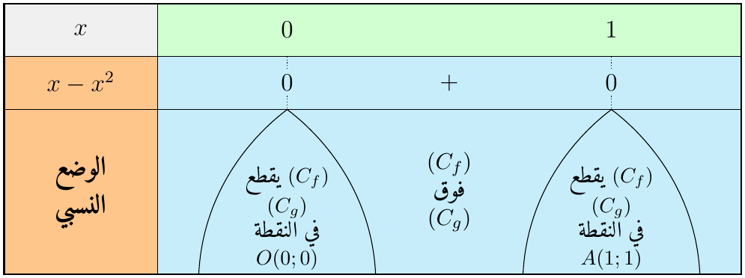
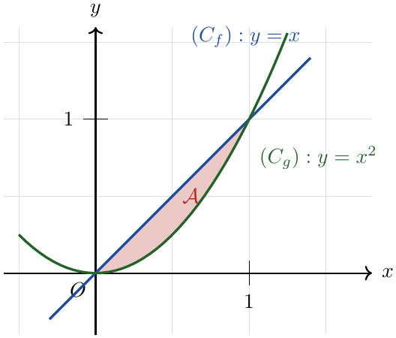
$A=\int_{0}^{1}{\left(x−x^{2}\right)} dx={\left[\frac{x^{2}}{2}−\frac{x^{3}}{3}\right]}_{0}^{1}=\frac{1}{6} u.a$.
 |  | حذار ندرس إشارة الفرق قبل الحساب ، ونطرح الأسفل من الأعلى.
تقويم فردي. | 25 د | تمرين تطبيقي  (1) احسب بالخطية $I=\int_{0}^{1}{\left(2x+3e^{x}\right)} dx$.  (2) احسب مساحة الحيز المحصور بين $y=x^{2}$ و $y=2x$. | التقويم
حل التمرين التطبيقي
(1) $I=2×\frac{1}{2}+3\left(e−1\right)=3e−2$.
(2) التقاطع: $x^{2}=2x⇔x=0$ أو $x=2$ ؛ $2x−x^{2}=x\left(2−x\right)≥0$ على $\left[0;2\right]$:
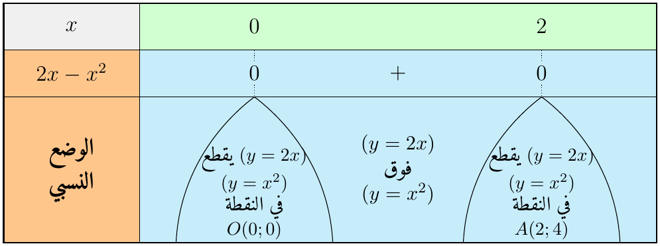
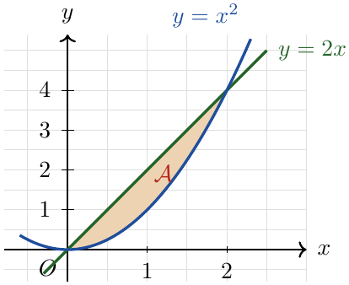
$A=\int_{0}^{2}{\left(2x−x^{2}\right)} dx={\left[x^{2}−\frac{x^{3}}{3}\right]}_{0}^{2}=4−\frac{8}{3}=\frac{4}{3} u.a$.
واجب منزلي: تمارين 30 إلى 33 صفحة 186.
ملاحظات حول سير الحصة: ..........

مذكرة رقم 42
المستوى: 3 ع ت | الثانوية: ..........
المادة: رياضيات | ميدان التعلم: تحليل
المدة: 02 سا | الوحدة التعلمية: الدوال الأصلية والحساب التكاملي
الأستاذ: .......... | المحتوى المعرفي: القيمة المتوسطة لدالة على مجال ، حصر تكامل

الكفاءات المستهدفة:  - حساب القيمة المتوسطة لدالة وتفسيرها.  - حصر تكامل. | الكفاءات القبلية:  - خواص التكامل.
الوسائل: المنهاج ، الكتاب المدرسي (الجزء الأول) ، الآلة الحاسبة البيانية ، برمجية Geogebra.
توجيهات وتعاليق | المدة | سير الحصة | مراحل الحصة
وضعية مناخية. | 10 د | التهيئة النفسية: درجات الحرارة خلال يوم تتغير باستمرار: ما معنى «الحرارة المتوسطة»؟ | مرحلة الانطلاق
تفسير هندسي. | 35 د | نشاط رقم 07 $f\left(x\right)=x^{2}$ على $\left[0;3\right]$.  (1) احسب $\int_{0}^{3}{x^{2}} dx$.  (2) عيّن ارتفاع مستطيل قاعدته $\left[0;3\right]$ وله نفس المساحة. | التشخيص والاكتشاف
مناقشة النشاط
(1) ${\left[\frac{x^{3}}{3}\right]}_{0}^{3}=9$.
(2) $3×h=9$ ، إذن $h=3$: هي القيمة المتوسطة لـ $f$ على $\left[0;3\right]$.
الحصر. | 50 د | تعريف القيمة المتوسطة لـ $f$ على $\left[a;b\right]$ ($a<b$): $μ=\frac{1}{b−a}\int_{a}^{b}{f}\left(x\right) dx$. | بناء المعارف
 |  | الحصر إذا كان $m≤f\left(x\right)≤M$ على $\left[a;b\right]$ فإن: $m\left(b−a\right)≤\int_{a}^{b}{f}\left(x\right) dx≤M\left(b−a\right)$.
أمثلة محلولة
(1) القيمة المتوسطة لـ $e^{x}$ على $\left[0;1\right]$: $μ=\frac{1}{1}[e^{x}]_{0}^{1}=e−1$.
(2) من أجل $x∈\left[0;1\right]$: $0≤x^{2}≤1$ ، إذن $1≤e^{x^{2}}≤e$ ، ومنه $1≤\int_{0}^{1}{e^{x^{2}}} dx≤e$.
 |  | حذار لا نستطيع حساب $∫e^{x^{2}}$ بدالة أصلية مألوفة: الحصر هو الحل.
تقويم فردي. | 25 د | تمرين تطبيقي  (1) احسب القيمة المتوسطة لـ $sin$ على $\left[0;π\right]$.  (2) بيّن أن $\frac{1}{2}≤\int_{0}^{1}{\frac{1}{1+x^{2}}} dx≤1$. | التقويم
حل التمرين التطبيقي
(1) $μ=\frac{1}{π}[−cosx]_{0}^{π}=\frac{1}{π}\left(1+1\right)=\frac{2}{π}$.
(2) على $\left[0;1\right]$: $1≤1+x^{2}≤2$ ، إذن $\frac{1}{2}≤\frac{1}{1+x^{2}}≤1$ ، وبالحصر (الطول $1$) نحصل على المطلوب.
واجب منزلي: تمرين 36 صفحة 186 ، وتمرين 51 صفحة 188.
ملاحظات حول سير الحصة: ..........

مذكرة رقم 43
المستوى: 3 ع ت | الثانوية: ..........
المادة: رياضيات | ميدان التعلم: تحليل
المدة: 02 سا | الوحدة التعلمية: الدوال الأصلية والحساب التكاملي
الأستاذ: .......... | المحتوى المعرفي: حساب مساحة حيز: حالة دالة سالبة أو متغيرة الإشارة

الكفاءات المستهدفة:  - حساب مساحة حيز يقع تحت محور الفواصل أو على جانبيه. | الكفاءات القبلية:  - التكامل ، الوضع النسبي.
الوسائل: المنهاج ، الكتاب المدرسي (الجزء الأول) ، الآلة الحاسبة البيانية ، برمجية Geogebra.
توجيهات وتعاليق | المدة | سير الحصة | مراحل الحصة
سؤال إشكالي. | 10 د | التهيئة النفسية: ما إشارة $\int_{−2}^{2}{\left(x^{2}−4\right)} dx$ ؟ هل المساحة سالبة؟ | مرحلة الانطلاق
جدول الوضع النسبي. | 35 د | نشاط رقم 08 $f\left(x\right)=x^{2}−4$ على $\left[−2;2\right]$.  (1) ادرس إشارة $f\left(x\right)$ على $\left[−2;2\right]$.  (2) احسب $\int_{−2}^{2}{f}\left(x\right) dx$ ، وقارنه بالمساحة. | التشخيص والاكتشاف
مناقشة النشاط
(1) $f\left(x\right)=\left(x−2\right)\left(x+2\right)≤0$ على $\left[−2;2\right]$: $\left(C_{f}\right)$ تحت محور الفواصل.
(2) ${\left[\frac{x^{3}}{3}−4x\right]}_{−2}^{2}=\left(\frac{8}{3}−8\right)−\left(−\frac{8}{3}+8\right)=−\frac{32}{3}$: التكامل سالب ، والمساحة $\frac{32}{3}$.
تلوين الحيز بلونين. | 50 د | خاصية  (1) إذا كانت $f≤0$ على $\left[a;b\right]$: $A=−\int_{a}^{b}{f}\left(x\right) dx$.  (2) إذا تغيرت الإشارة: نقسم المجال عند الأصفار (علاقة شال) ونجمع المساحات. | بناء المعارف
مثال 1: الوضع النسبي ثم الرسم
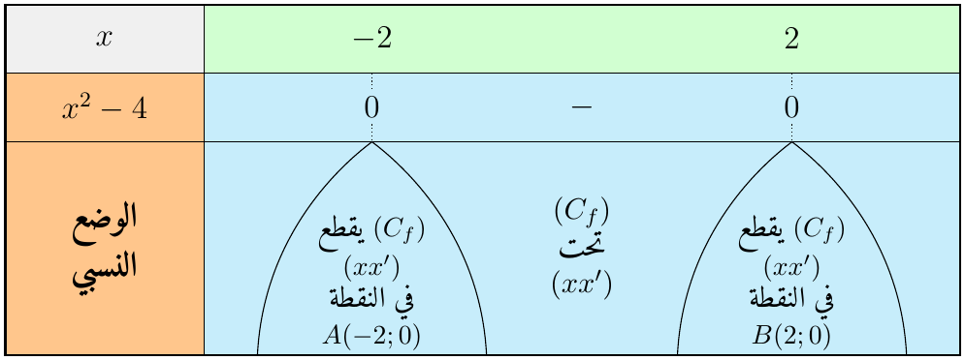
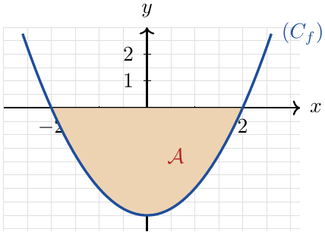
$A=−\int_{−2}^{2}{\left(x^{2}−4\right)} dx=\frac{32}{3} u.a$.
مثال 2: دالة متغيرة الإشارة $f\left(x\right)=x^{2}−1$ على $\left[0;2\right]$:
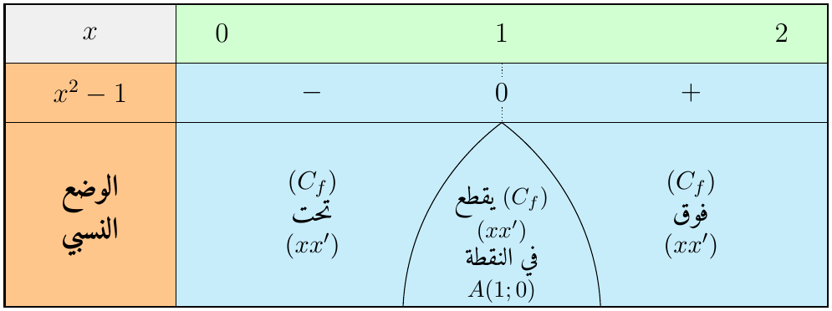
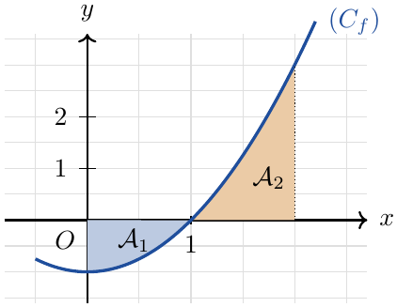
(1) $A_{1}=−\int_{0}^{1}{\left(x^{2}−1\right)} dx=−\left(\frac{1}{3}−1\right)=\frac{2}{3}$.
(2) $A_{2}=\int_{1}^{2}{\left(x^{2}−1\right)} dx=\left(\frac{8}{3}−2\right)−\left(\frac{1}{3}−1\right)=\frac{4}{3}$ ؛ $A=2 u.a$.
 |  | حذار المساحة دائمًا موجبة.
تقويم فردي. | 25 د | تمرين تطبيقي  احسب مساحة الحيز بين منحنى $sin$ ومحور الفواصل على $\left[0;2π\right]$. | التقويم
حل التمرين التطبيقي
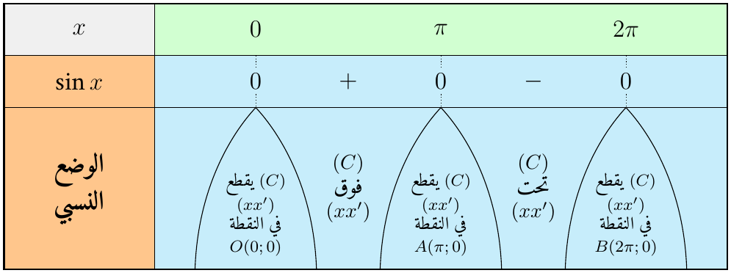
(1) $A_{1}=\int_{0}^{π}{sin}x dx=[−cosx]_{0}^{π}=2$.
(2) $A_{2}=−\int_{π}^{2π}{sin}x dx=−[−cosx]_{π}^{2π}=2$ ؛ $A=4 u.a$.
واجب منزلي: تمارين 52 إلى 59 صفحتي 188 و 189.
ملاحظات حول سير الحصة: ..........

مذكرة رقم 44
المستوى: 3 ع ت | الثانوية: ..........
المادة: رياضيات | ميدان التعلم: تحليل
المدة: 02 سا | الوحدة التعلمية: الدوال الأصلية والحساب التكاملي
الأستاذ: .......... | المحتوى المعرفي: التكامل بالتجزئة ، توظيف التكامل لحساب دوال أصلية

الكفاءات المستهدفة:  - حساب تكاملات بالتجزئة.  - تعيين دوال أصلية بالتكامل. | الكفاءات القبلية:  - خواص التكامل ، مشتقة جداء.
الوسائل: المنهاج ، الكتاب المدرسي (الجزء الأول) ، الآلة الحاسبة البيانية ، برمجية Geogebra.
توجيهات وتعاليق | المدة | سير الحصة | مراحل الحصة
سؤال. | 10 د | التهيئة النفسية: كيف نحسب $\int_{0}^{1}{x}e^{x} dx$ ؟ لا يوجد في الجدول. | مرحلة الانطلاق
مشتقة الجداء. | 35 د | نشاط رقم 09  (1) اكتب مشتقة الجداء $uv$.  (2) كامل طرفي المساواة على $\left[a;b\right]$ واستنتج دستورًا. | التشخيص والاكتشاف
مناقشة النشاط
(1) ${\left(uv\right)}^{′}=u^{′}v+uv^{′}$.
(2) $[uv]_{a}^{b}=\int_{a}^{b}{u^{′}}v+\int_{a}^{b}{u}v^{′}$ ، ومنه $\int_{a}^{b}{u}v^{′}=[uv]_{a}^{b}−\int_{a}^{b}{u^{′}}v$.
اختيار $u$ و $v^{′}$. | 50 د | التكامل بالتجزئة $u$ و $v$ قابلتان للاشتقاق ومشتقتاهما مستمرتان: $\int_{a}^{b}{u}\left(x\right)v^{′}\left(x\right) dx=[u\left(x\right)v\left(x\right)]_{a}^{b}−\int_{a}^{b}{u^{′}}\left(x\right)v\left(x\right) dx$. | بناء المعارف
أمثلة محلولة
(1) $\int_{0}^{1}{x}e^{x} dx$: $u=x$ ، $v^{′}=e^{x}$ ، $u^{′}=1$ ، $v=e^{x}$:
$=[xe^{x}]_{0}^{1}−\int_{0}^{1}{e^{x}} dx=e−\left(e−1\right)=1$.
(2) $\int_{1}^{e}{ln}x dx$: $u=lnx$ ، $v^{′}=1$ ، $v=x$:
$=[xlnx]_{1}^{e}−\int_{1}^{e}{1} dx=e−\left(e−1\right)=1$.
 |  | دالة أصلية بالتكامل $x↦\int_{a}^{x}{f}\left(t\right) dt$ هي الدالة الأصلية لـ $f$ التي تنعدم عند $a$. مثال: $\int_{1}^{x}{ln}t dt=xlnx−x+1$.
 |  | حذار نختار $u$ التي تبسط بالاشتقاق ($x$ ، $lnx$).
تقويم فردي. | 25 د | تمرين تطبيقي  احسب:  (1) $\int_{0}^{π}{x}cosx dx$.  (2) $\int_{1}^{e}{x}lnx dx$. | التقويم
حل التمرين التطبيقي
(1) $u=x$ ، $v^{′}=cosx$ ، $v=sinx$: $[xsinx]_{0}^{π}−\int_{0}^{π}{sin}x dx=0−2=−2$.
(2) $u=lnx$ ، $v^{′}=x$ ، $v=\frac{x^{2}}{2}$: ${\left[\frac{x^{2}}{2}lnx\right]}_{1}^{e}−\int_{1}^{e}{\frac{x}{2}} dx=\frac{e^{2}}{2}−\frac{e^{2}−1}{4}=\frac{e^{2}+1}{4}$.
واجب منزلي: تمارين 62 إلى 65 ، و 68 إلى 70 صفحة 189.
ملاحظات حول سير الحصة: ..........

مذكرة رقم 45
المستوى: 3 ع ت | الثانوية: ..........
المادة: رياضيات | ميدان التعلم: تحليل
المدة: 02 سا | الوحدة التعلمية: الدوال الأصلية والحساب التكاملي
الأستاذ: .......... | المحتوى المعرفي: حساب حجوم مجسمات بسيطة ، حل مشكلات

الكفاءات المستهدفة:  - حساب حجم مجسم بالتكامل.  - توظيف التكامل في حل مشكلات بسيطة. | الكفاءات القبلية:  - الحساب التكاملي.
الوسائل: المنهاج ، الكتاب المدرسي (الجزء الأول) ، الآلة الحاسبة البيانية ، برمجية Geogebra.
توجيهات وتعاليق | المدة | سير الحصة | مراحل الحصة
سؤال تاريخي. | 10 د | التهيئة النفسية: كيف نبرهن أن حجم المخروط ثلث حجم الأسطوانة؟ | مرحلة الانطلاق
نموذج حقيقي. | 35 د | نشاط رقم 10 مخروط دوراني نصف قطر قاعدته $r$ وارتفاعه $h$ ، رأسه في $O$ ومحوره محور الفواصل.  (1) عبّر عن نصف قطر المقطع عند الفاصلة $x$ ($0≤x≤h$).  (2) استنتج مساحة المقطع $S\left(x\right)$. | التشخيص والاكتشاف
مناقشة النشاط
(1) بتناسب المثلثين: نصف القطر $\frac{rx}{h}$.
(2) $S\left(x\right)=π{\left(\frac{rx}{h}\right)}^{2}=\frac{πr^{2}x^{2}}{h^{2}}$.
رسم المقطع. | 50 د | خاصية  (1) حجم مجسم مساحة مقطعه $S\left(x\right)$ على $\left[a;b\right]$: $V=\int_{a}^{b}{S}\left(x\right) dx$.  (2) مجسم دوراني حول محور الفواصل: $V=π\int_{a}^{b}{f}{\left(x\right)}^{2} dx$. | بناء المعارف
أمثلة محلولة
(1) المخروط: $V=\int_{0}^{h}{\frac{πr^{2}x^{2}}{h^{2}}} dx=\frac{πr^{2}}{h^{2}}×\frac{h^{3}}{3}=\frac{πr^{2}h}{3}$.
(2) الكرة: دوران $f\left(x\right)=\sqrt{r^{2}−x^{2}}$ على $\left[−r;r\right]$: $V=π\int_{−r}^{r}{\left(r^{2}−x^{2}\right)} dx=\frac{4}{3}πr^{3}$.
 |  | حذار وحدة الحجم $u.v$.
نهاية المحور: فرض أو مراجعة. | 25 د | تمرين تطبيقي  احسب حجم المجسم الناتج عن دوران المنحنى حول محور الفواصل:  (1) $f\left(x\right)=\sqrt{x}$ على $\left[0;4\right]$.  (2) $g\left(x\right)=e^{x}$ على $\left[0;1\right]$. | التقويم
حل التمرين التطبيقي
(1) $V=π\int_{0}^{4}{x} dx=π{\left[\frac{x^{2}}{2}\right]}_{0}^{4}=8π u.v$.
(2) $V=π\int_{0}^{1}{e^{2x}} dx=\frac{π\left(e^{2}−1\right)}{2} u.v$.
واجب منزلي: تمرينا 72 و 73 صفحة 189.
ملاحظات حول سير الحصة: ..........

